МИНИСТЕРСТВО НАУКИ И ВЫСШЕГО ОБРАЗОВАНИЯ
РОССИЙСКОЙ ФЕДЕРАЦИИ
ФЕДЕРАЛЬНОЕ ГОСУДАРСТВЕННОЕ БЮДЖЕТНОЕ ОБРАЗОВАТЕЛЬНОЕ УЧРЕЖДЕНИЕ ВЫСШЕГО ОБРАЗОВАНИЯ

«БЕЛГОРОДСКИЙ ГОСУДАРСТВЕННЫЙ ТЕХНОЛОГИЧЕСКИЙ УНИВЕРСИТЕТ им. В. Г. ШУХОВА» (БГТУ им. В.Г. Шухова)


Кафедра программного обеспечения вычислительной техники и автоматизированных систем

Лабораторная работа №4
по дисциплине: Исследования операций
тема: «Закрытая транспортная задача»

Выполнил: ст. группы ПВ-223
Дмитриев А.А.
Проверил:
Вирченко Ю.П.

Белгород 2024 г.

Цель работы: изучить математическую модель транспортной задачи, овладеть методами решения этой задачи.

Задания для подготовки к работе:
1. Изучить содержательную и математическую постановки закрытой транспортной задачи, методы нахождения первого опорного решения ее системы ограничений. Изучить понятие цикла пересчета в матрице перевозок. Овладеть распределительным методом и методом потенциалов, а также их алгоритмами.
2. Составить и отладить программы решения транспортной задачи распределительным методом и методом потенциалов.
3. Для подготовки тестовых данных решить задачу по варианту.
Вариант 2:

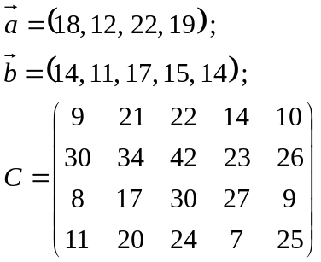
Задание:
Блок схема:

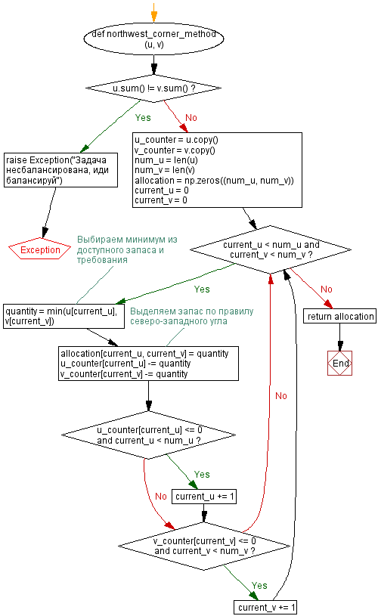
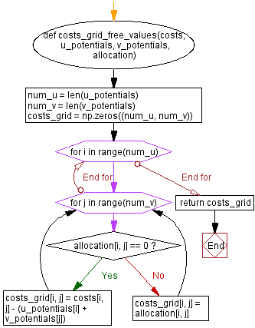

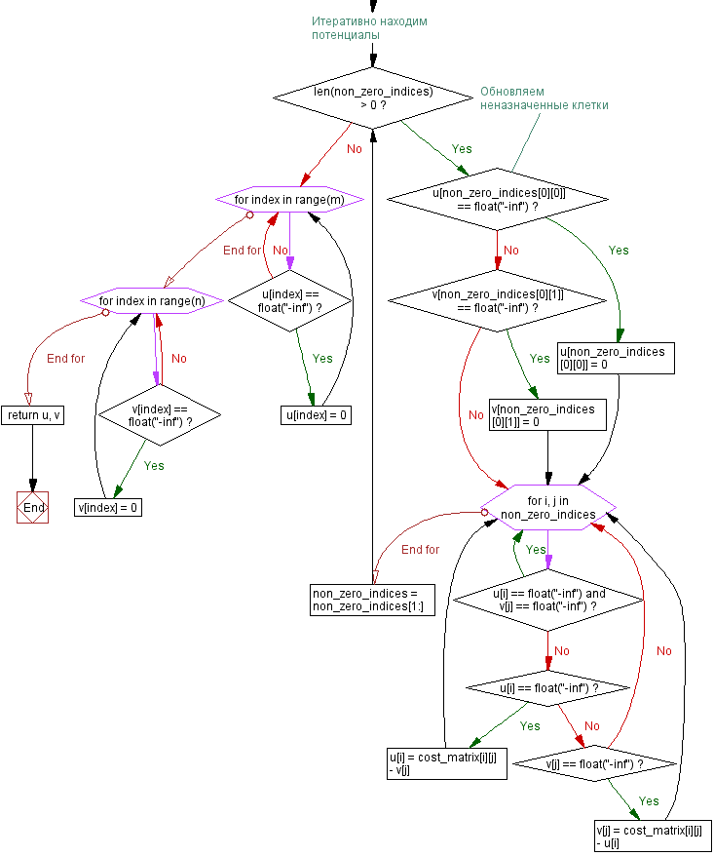

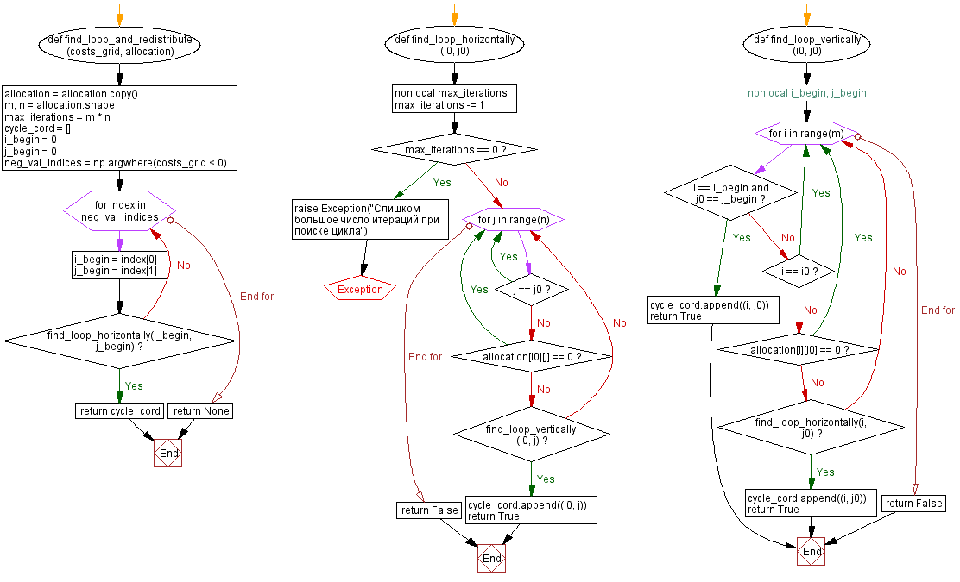

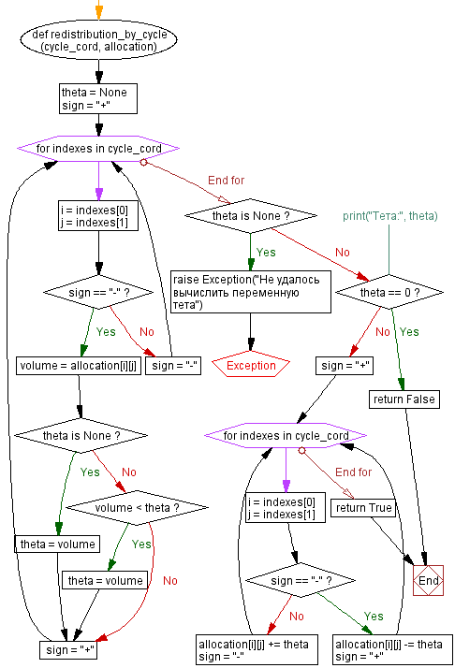

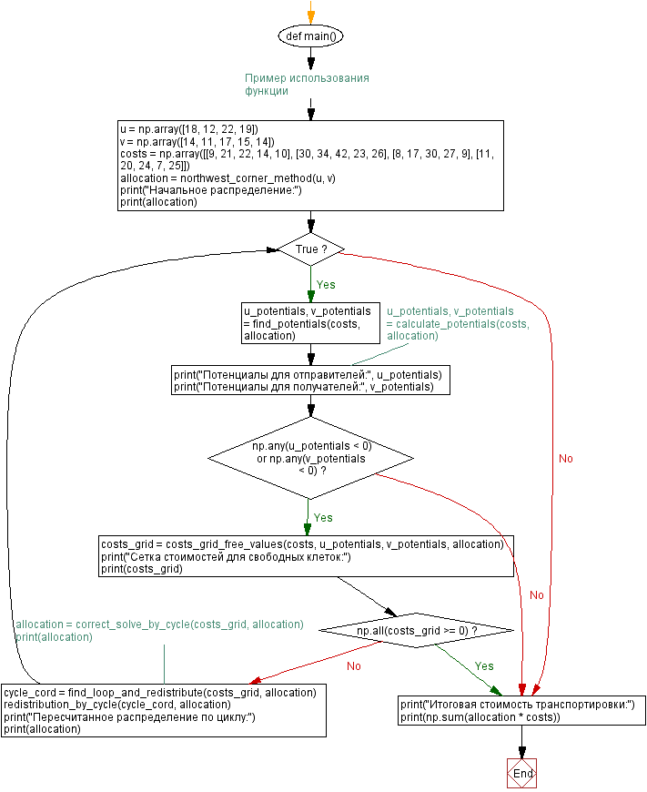
Листинг кода:
import numpy as np
def northwest_corner_method(u, v):
if u.sum() != v.sum():
raise Exception("Задача несбалансирована, иди балансируй")
u_counter = u.copy()
v_counter = v.copy()
num_u = len(u)
num_v = len(v)
allocation = np.zeros((num_u, num_v))
current_u = 0
current_v = 0
while current_u < num_u and current_v < num_v:
# Выбираем минимум из доступного запаса и требования
quantity = min(u[current_u], v[current_v])
# Выделяем запас по правилу северо-западного угла
allocation[current_u, current_v] = quantity
u_counter[current_u] -= quantity
v_counter[current_v] -= quantity
if u_counter[current_u] <= 0 and current_u < num_u:
current_u += 1
if v_counter[current_v] <= 0 and current_v < num_v:
current_v += 1
return allocation
def costs_grid_free_values(costs, u_potentials, v_potentials, allocation):
num_u = len(u_potentials)
num_v = len(v_potentials)
costs_grid = np.zeros((num_u, num_v))
for i in range(num_u):
for j in range(num_v):
if allocation[i, j] == 0:
costs_grid[i, j] = costs[i, j] - (u_potentials[i] + v_potentials[j])
else:
costs_grid[i, j] = allocation[i, j]
return costs_grid
def find_potentials(cost_matrix, allocation):
m, n = allocation.shape
u = np.full(m, float("-inf"))
v = np.full(n, float("-inf"))
# Выбираем неназначенные клетки
non_zero_indices = np.argwhere(allocation > 0)
# Итеративно находим потенциалы
while len(non_zero_indices) > 0:
# Обновляем неназначенные клетки
if u[non_zero_indices[0][0]] == float("-inf"):
u[non_zero_indices[0][0]] = 0
elif v[non_zero_indices[0][1]] == float("-inf"):
v[non_zero_indices[0][1]] = 0
for i, j in non_zero_indices:
if u[i] == float("-inf") and v[j] == float("-inf"):
continue
elif u[i] == float("-inf"):
u[i] = cost_matrix[i][j] - v[j]
elif v[j] == float("-inf"):
v[j] = cost_matrix[i][j] - u[i]
non_zero_indices = non_zero_indices[1:]
for index in range(m):
if u[index] == float("-inf"):
u[index] = 0
for index in range(n):
if v[index] == float("-inf"):
v[index] = 0
return u, v
def find_loop_and_redistribute(costs_grid, allocation):
allocation = allocation.copy()
m, n = allocation.shape
max_iterations = m * n
cycle_cord = []
i_begin = 0
j_begin = 0
neg_val_indices = np.argwhere(costs_grid < 0)
def find_loop_horizontally(i0, j0):
nonlocal max_iterations
max_iterations -= 1
if max_iterations == 0:
raise Exception("Слишком большое число итераций при поиске цикла")
for j in range(n):
if j == j0:
continue
if allocation[i0][j] == 0:
continue
if find_loop_vertically(i0, j):
cycle_cord.append((i0, j))
return True
return False
def find_loop_vertically(i0, j0):
# nonlocal i_begin, j_begin
for i in range(m):
if i == i_begin and j0 == j_begin:
cycle_cord.append((i, j0))
return True
if i == i0:
continue
if allocation[i][j0] == 0:
continue
if find_loop_horizontally(i, j0):
cycle_cord.append((i, j0))
return True
return False
for index in neg_val_indices:
i_begin = index[0]
j_begin = index[1]
if find_loop_horizontally(i_begin, j_begin):
return cycle_cord
return None
def redistribution_by_cycle(cycle_cord, allocation):
theta = None
sign = "+"
for indexes in cycle_cord:
i = indexes[0]
j = indexes[1]
if sign == "-":
volume = allocation[i][j]
if theta is None:
theta = volume
else:
if volume < theta:
theta = volume
sign = "+"
else:
sign = "-"
if theta is None:
raise Exception("Не удалось вычислить переменную тета")
# print("Тета:", theta)
if theta == 0:
return False
sign = "+"
for indexes in cycle_cord:
i = indexes[0]
j = indexes[1]
if sign == "-":
allocation[i][j] -= theta
sign = "+"
else:
allocation[i][j] += theta
sign = "-"
return True
def main():
# Пример использования функции
u = np.array([18, 12, 22, 19])
v = np.array([14, 11, 17, 15, 14])
costs = np.array([[9, 21, 22, 14, 10],
[30, 34, 42, 23, 26],
[8, 17, 30, 27, 9],
[11, 20, 24, 7, 25]])
allocation = northwest_corner_method(u, v)
print("Начальное распределение:")
print(allocation)
while True:
u_potentials, v_potentials = find_potentials(costs, allocation)
# u_potentials, v_potentials = calculate_potentials(costs, allocation)
print("Потенциалы для отправителей:", u_potentials)
print("Потенциалы для получателей:", v_potentials)
if np.any(u_potentials < 0) or np.any(v_potentials < 0):
costs_grid = costs_grid_free_values(costs, u_potentials, v_potentials, allocation)
print("Сетка стоимостей для свободных клеток:")
print(costs_grid)
if np.all(costs_grid >= 0):
break
# allocation = correct_solve_by_cycle(costs_grid, allocation)
# print(allocation)
cycle_cord = find_loop_and_redistribute(costs_grid, allocation)
redistribution_by_cycle(cycle_cord, allocation)
print("Пересчитанное распределение по циклу:")
print(allocation)
else:
break
print("Итоговая стоимость транспортировки:")
print(np.sum(allocation * costs))
if __name__ == '__main__':
main()

Тестовые данные:
Результат работы программы:
Начальное распределение:
[[14. 11. 0. 0. 0.]
[ 0. 0. 12. 0. 0.]
[ 0. 0. 17. 15. 0.]
[ 0. 0. 0. 0. 14.]]
Потенциалы для отправителей: [ 0. 0. -12. 0.]
Потенциалы для получателей: [ 9. 21. 42. 39. 25.]
Сетка стоимостей для свободных клеток:
[[ 14. 11. -20. -25. -15.]
[ 21. 13. 12. -16. 1.]
[ 11. 8. 17. 15. -4.]
[ 2. -1. -18. -32. 14.]]
Пересчитанное распределение по циклу:
[[14. 11. 0. 0. 0.]
[ 0. 0. 0. 12. 0.]
[ 0. 0. 29. 3. 0.]
[ 0. 0. 0. 0. 14.]]
Потенциалы для отправителей: [0. 0. 4. 0.]
Потенциалы для получателей: [ 9. 21. 0. 23. 25.]

Решение вручную:
Поставщики | Потребители
Поставщики | 14 | 11 | 17 | 15 | 14
18 | 9 | 21 | 22 | 14 | 10
12 | 30 | 34 | 42 | 23 | 26
22 | 8 | 17 | 30 | 27 | 9
19 | 11 | 20 | 24 | 7 | 25

Для первого опорного плана воспользуемся методом наименьшей стоимости, чтобы за меньшее количество шагов прийти к оптимальному решению.
U | V
U | 14 | 11 | 17 | 15 | 14
18 | 9 | 21/7 | 22/5 | 14 | 10/6
12 | 30 | 34 | 42/12 | 23 | 26
22 | 8/14 | 17 | 30 | 27 | 9/8
19 | 11 | 20 | 24 | 7/15 | 25

Рассчитаем потенциалы для оценки оптимальности решения. Пусть u₁ = 0. (u_{j} + v_{i} = c_{ji})
U | V
U | 14(9) | 11(21) | 17(22) | 15(8) | 14(10)
18(0) | 9 | 21/7 | 22/5 | 14 | 10/6
12(20) | 30 | 34 | 42/12 | 23 | 26
22(-1) | 8/14 | 17 | 30 | 27 | 9/8
19(-1) | 11 | 20 | 24 | 7/15 | 25

Видим отрицательные потенциалы. Определим оценки незадействованных маршрутов. (d_{ij} = c_{ij} – (u_{i} + v_{j}))
U | V
U | 14 | 11 | 17 | 15 | 14
18 | 9/0 | 21 | 22 | 14/6 | 10
12 | 30/1 | 34/-7 | 42 | 23/-5 | 26/-4
22 | 8 | 17/-3 | 30/9 | 27/20 | 9
19 | 11/3 | 20 | 24/3 | 7 | 25/16

По циклу скорректируем решение.
U | V
U | 14 | 11 | 17 | 15 | 14
18 | 9/0 | 21/7 | 22/5 | 14/6 | 10/6
12 | 30/1 | 34/-7 | 42/12 | 23/-5 | 26/-4
22 | 8/14 | 17/-3 | 30/9 | 27/20 | 9/8
19 | 11/3 | 20/4 | 24/3 | 7/15 | 25/16

U | V
U | 14 | 11 | 17 | 15 | 14
18 | 9 | 21/0 | 22/12 | 14 | 10/6
12 | 30 | 34/7 | 42/5 | 23 | 26
22 | 8/14 | 17 | 30 | 27 | 9/8
19 | 11 | 20 | 24 | 7/15 | 25

Проверим оптимальность.
U | V
U | 14(9) | 11(14) | 17(22) | 15(1) | 14(10)
18(0) | 9 | 21 | 22/12 | 14 | 10/6
12(20) | 30 | 34/7 | 42/5 | 23 | 26
22(-1) | 8/14 | 17 | 30 | 27 | 9/8
19(6) | 11 | 20 | 24 | 7/15 | 25

План не оптимален. Повторяем шаги.
U |  | V
 |  | 14 |  | 11 |  | 17 |  | 15 |  | 14
18 |  | 9/0 |  | 21 |  | 22 |  | 14/13 |  | 10
12 |  | 30 |  | 34/7 |  | 42 |  | 23/2 |  | 26/-4
22 |  | 8 |  | 17/4 |  | 30/9 |  | 27/27 |  | 9
19 |  | 11/-4 |  | 20 |  | 24/-4 |  | 7 |  | 25/9
U | V
U | 14 |  | 11 |  | 17 |  | 15 |  | 14
18 | 9/0 |  | 21/7 |  | 22/12 |  | 14/13 |  | 10/6
12 | 30/1 |  | 34/7 |  | 42/5 |  | 23/2 |  | 26/-4
22 | 8/14 |  | 17/4 |  | 30/9 |  | 27/27 |  | 9/8
19 | 11/-4 |  | 20/4 |  | 24/-4 |  | 7/15 |  | 25/9

U | V
U | 14 | 11 | 17 | 15 | 14
18 | 9 | 21 | 22/17 | 14 | 10/1
12 | 30 | 34/7 | 42 | 23 | 26/5
22 | 8/14 | 17 | 30 | 27 | 9/8
19 | 11 | 20/4 | 24 | 7/15 | 25

U | V
U | 14(9) | 11(18) | 17(22) | 15(5) | 14(10)
18(0) | 9 | 21 | 22/17 | 14 | 10/1
12(16) | 30 | 34/7 | 42 | 23 | 26/5
22(-1) | 8/14 | 17 | 30 | 27 | 9/8
19(2) | 11 | 20 | 24 | 7/15 | 25

U | V
U | 14 | 11 | 17 | 15 | 14
18 | 9/0 | 21/3 | 22 | 14/9 | 10
12 | 30/5 | 34 | 42/4 | 23/2 | 26
22 | 8 | 17/0 | 30/9 | 27/23 | 9
19 | 11/0 | 20 | 24/0 | 7 | 25/13

Отрицательных оценок нет. Был получен ответ.
0 | 0 | 17 | 0 | 1
0 | 7 | 0 | 0 | 5
14 | 0 | 0 | 0 | 8
0 | 0 | 0 | 15 | 0
Вывод: В ходе лабораторной работы была изучена математическая модель транспортной задачи, также овладели методами решения этой задачи.

